שם ביה"ס, רשות: | חט"ב רוגוזין א', קריית אתא
שם המורה: | רחל שטיינר
שם המדריכה: | ד"ר יוליה גיל
שם הפעילות: | הגטו

הגטו

בשיעור הקודם הכרנו את המושג שואה, צפינו בסרטון על השואה והתייחסנו לרגשות שלנו בעקבות הצפייה בסרטון.
מטרת הפעילות היא להבין את המשמעות המושג גטו ואת חיי היהודים בגטו.

במהלך מלחמת העולם השינה הגרמנים ריכזו את היהודים בגטאות כדי לבודד אותם מן העולם, להרעיב אותם ולהביא למותם.
הגדרה: גטו – שכונה יהודית מיוחדת, סגורה ומובדלת בחומה מיתר חלקי העיר.

תמונה אותנטית מגטו ורשה
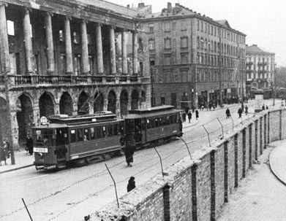
משימה 1.
- התבוננו בתמונה ורשמו מה רואים בה (התייחסו לחומה, בתים, אנשים).
- כתבו מדוע הנאצים רצו לרכז את היהודים בגטאות? הסתמכו על המידע שמופיע במסגרת (כתבו במסגרת המתאימה).

מטרה שנייה:

מטרה ראשונה:

- חפשו והוסיפו למסמך זה תמונות המתארות את סבלם של
- היהודים בגטו. השתמשו בגוגל תמונות.
- תארו במילים את מה שרואים בתמונה.
- כתבו אילו שאלות התעוררו במחשבתכם בעקבות הצפייה בתמונות אילו.

משימה 2.
- מדוע לדעתכם העבירו הנאצים את היהודים לגטאות במהירות, ללא יכולת התארגנות ארוכה? כדי לענות על השאלה הזו פתחו את הקישור ופעלו בהתאם להוראות.
- שמרו את המסמך בתיקיית היסטוריה.
דיון
בדיון במליאת הכיתה נתייחס לתשובותיכם.
עבודה מועילה! רחל

